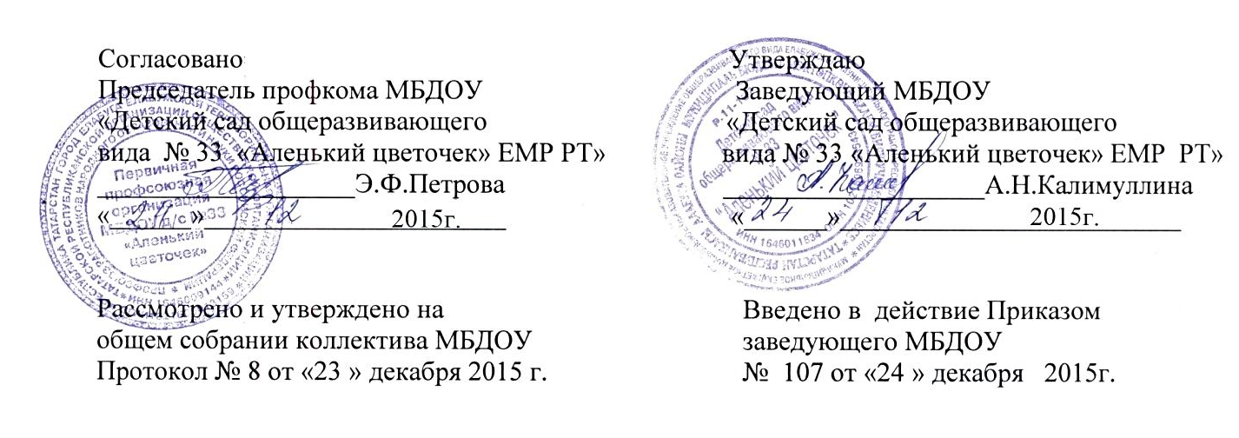

Положение
о Ящике для обращений граждан
МБДОУ "Детский сад общеразвивающего вида № 33 «Аленький цветочек» ЕМР РТ

1.Общие положения
1.1.Настоящее Положение о «Ящике для обращений граждан» муниципального бюджетного дошкольного образовательного учреждения общеразвивающего вида «Детский сад №33 «Аленький цветочек» ЕМР РТ (далее – Положение) устанавливает порядок работы в МБДОУ "Детский сад общеразвивающего вида № 33 "Аленький цветочек" ЕМР РТ (далее по тексту – Учреждение) «Ящика для обращений граждан», с которыми граждане столкнулись в процессе взаимодействия с сотрудниками Учреждения.
1.2. Правовую основу работы «Ящика для обращений граждан» составляют:
- Федеральный закон от 25.12.2008 г. № 273-ФЗ «О противодействии коррупции»,
- Федеральный закон от 02.05.2006 г. № 59-ФЗ «О порядке рассмотрения обращений граждан Российской Федерации».
- Указ Президента Российской Федерации от 13.03.2012 № 297 «О национальном плане противодействия коррупции на 2012-2013 годы и внесении изменений в некоторые акты Президента Российской Федерации по вопросам противодействия коррупции».
1.3. Установленный настоящим Положением порядок рассмотрения обращений граждан распространяется на все обращения граждан, за исключением обращений, которые подлежат рассмотрению в ином порядке, установленном федеральными конституционными законами и иными федеральными законами.
1.4. Функционирование в образовательном учреждении «Ящика для обращений граждан» дает возможность родителям (законным представителям) написать сообщение о фактах совершения противоправных деяний или о преступлениях и правонарушениях, о которых им стало известно.
1.5. При рассмотрении обращения не допускается разглашение сведений, содержащихся в обращении, а также сведений, касающихся частной жизни гражданина, без его согласия. Не является разглашением сведений, содержащихся в обращении, направление письменного обращения должностному лицу, в компетенцию которого входит решение поставленных в обращении вопросов до выяснения всех обстоятельств рассматриваемого вопроса.
1.6.Администрация Учреждения систематически анализирует и обобщает обращения граждан, содержащиеся в них критические замечания, с целью своевременного выявления и устранения причин, порождающих факты коррупционной направленности.

2. Право граждан на обращение
2.1. Граждане имеют право обращаться лично. Обращения могут быть, как с подписью и всеми адресными данными, так и анонимными.
2.2. Граждане реализуют право на обращение свободно и добровольно, не нарушая прав и свободы других лиц.
2.3. При обращении родителей (законных представителей) в администрацию Учреждения по фактам коррупционной направленности гражданин имеет право:
- Предоставлять дополнительные документы и материалы, либо обращаться с просьбой об их истребовании.
- Получать письменный ответ по существу поставленных в обращении вопросов, уведомление о переадресации письменного обращения в государственные органы, орган местного самоуправления или должностному лицу, в компетенцию которых входит решение поставленных в обращении вопросов.

3. Требования к письменному обращению
3.1. В письменном обращении граждан в обязательном порядке указывается фамилия, имя, отчество соответствующего должностного лица или его должность в Учреждении. Для тех, кто желает получить письменный ответ на своё обращение, необходимо указать свою фамилию, имя, отчество, почтовый адрес, по которому должен быть направлен ответ, уведомление переадресации обращения, изложить суть обращения, заявления или жалобы, поставить дату.
3.2. В случае необходимости в подтверждение своих доводов гражданин по письменному обращению может приложить документы и материалы, либо их копии, книжки и оригиналы иных документов. Приложенные к обращениям документы, возвращаются заявителям по их просьбе.
3.3. Обращения, поступившие в Администрацию Учреждения, вынимаются из «Ящика для обращений граждан» 1 раз в 20 дней комиссией по предупреждению коррупционных правонарушений.
3.4. Все письменные обращения подлежат обязательной регистрации в день вскрытия «Ящика для обращений граждан». Регистрационный номер обращения граждан указывается в письменном обращении, который ставится в верхнем левом углу первого листа.
3.5. Письма граждан с пометкой «лично» после прочтения адресатом, в случае, если в них ставятся вопросы, требующие официальных ответов, передаются на регистрацию в установленном порядке.
3.6. Письменное обращение, содержащее вопросы, решение которых не входит в компетенцию администрации Учреждения, подлежит пересылке в течение семи дней со дня регистрации в соответствующий орган или соответствующему должностному лицу, в компетенцию которого входит решение поставленных в обращении вопросов, с уведомлением гражданина о переадресации его обращения.
3.7. Запрещается направлять жалобы граждан на рассмотрение тем должностным лицам Учреждения, решение или действие (бездействие) которых обжалуется.

4. Порядок рассмотрения обращений граждан, подготовка ответов
4.1. Все обращения граждан по фактам коррупционной направленности подлежат обязательному рассмотрению.
4.2. Учет, регистрация, ход рассмотрения обращения граждан осуществляются комиссией с занесением в журнал.
4.3.Комиссия по предупреждению коррупционных правонарушений:
- обеспечивает объективное, всестороннее и своевременное рассмотрение обращения, в случае необходимости (или пожелания) – и с участием гражданина, направившего обращение;
- запрашивает необходимые для рассмотрения обращения документы и материалы;
- принимает меры, направленные на восстановление или защиту нарушенных прав и законных интересов гражданина;
- дает письменные ответы по существу поставленных в обращении вопросов;
- уведомляет гражданина о направлении его обращения на рассмотрение в другой орган или другие предприятия и организации города в соответствии с их компетенцией.
4.4. Ответы на обращения граждан по фактам коррупции, готовятся на бланке учреждения за подписью членов комиссии по проведению мероприятий по предупреждению коррупционных правонарушений и регистрируются в журнале.
4.5. Ответы должны содержать конкретную и четкую информацию по всем вопросам, поставленным в обращении граждан. Если заявителю дан ответ в устной форме, то в материалах, приложенных к обращению, должно быть это указано. Если дается промежуточный ответ, то указывается срок окончательного решения поставленного вопроса.
Ответы, подготовленные на основании правовых документов, должны содержать реквизиты этих документов с указанием даты и наименования.
4.6. Обращения граждан после их рассмотрения комиссией по предупреждению коррупционных правонарушений передаются со всеми относящимися к ним материалами заведующему Учреждения, который выносит решение по выяснившим фактам по результатам рассмотрения.
4.7. Порядок визирования подготовленных ответов на обращения граждан за подписью заведующей Учреждения и председателя комиссии по предупреждению коррупционных правонарушений устанавливается следующий:
на втором экземпляре ответа заявителю в левом нижнем углу указывается фамилия и подпись председателя комиссии по проведению мероприятий по предупреждению коррупционных правонарушений, номер его служебного телефона, виза с расшифровкой фамилии.
4.8. На каждом обращении после окончательного решения и его исполнения должна быть отметка об исполнении «В дело», дата и личная подпись председателя комиссии по предупреждению коррупционных правонарушений, принявшего это решение. Предложения, заявления и жалобы, копии ответов на граждан формируются в дело в соответствии с утвержденной номенклатурой дел.
4.9. При получении письменного обращения, в котором содержатся нецензурные, оскорбительные выражения, угрозы жизни, здоровью или имуществу должностного лица, а также членов его семьи комиссия по предупреждению коррупционных правонарушений вправе оставить обращение без ответа по существу поставленных в нем вопросов и сообщить гражданину, направившему обращение, о недопустимости злоупотребления правом.
Решение о списании данного обращения «В дело» и направлении сообщения заявителю о недопустимости злоупотребления правом принимается и подписывается председателем комиссии по предупреждению коррупционных правонарушений.
4.10. В случае если текст письменного обращения не поддается прочтению, обращение не подлежит направлению на рассмотрение и ответ на него не дается. Заявителю об этом сообщается, если его фамилия и почтовый адрес поддаются прочтению. Решение о списании данного обращения «В дело» и сообщении заявителю принимаются и подписываются председателем комиссии по предупреждению коррупционных правонарушений.
4.11. Обращения граждан, поступившие от одного и того же лица по одному и тому же вопросу, если со времени подачи первого обращения истек установленный настоящим Положением срок рассмотрения или заявитель не согласен с принятым по его обращению решением, считаются повторными.
При работе с повторными обращениями секретарь формирует дело с уже имеющимися документами по обращениям данного заявителя.
Не считаются повторными обращения одного и того же заявителя, но по разным вопросам, а также многократные – по одному и тому же вопросу в случае, если причины, по которым ответ по существу поставленных в обращении вопросов не мог быть дан, в последующем были устранены, гражданин вправе вновь направить обращение.

5. Сроки рассмотрения обращений и уведомление заявителей
5.1. Обращения, поступившие заведующей Учреждения, рассматриваются в срок до семи дней со дня их регистрации. Обращения, не требующие дополнительного изучения и проверки, рассматриваются безотлагательно. О результатах рассмотрения уведомляются заявители.

6. Ответственность за своевременное соблюдение порядка
рассмотрения обращений
6.1. Заведующая Учреждения принимает меры по своевременному выявлению и устранению причин нарушения прав, свобод и законных интересов граждан.
6.2. Лица, виноватые в нарушении порядка рассмотрения обращений граждан, изложенного в настоящем Положении, несут ответственность, предусмотренную законодательством РФ.

7. Хранение материалов по обращениям граждан
7.1. Заведующая ДОУ осуществляет хранение и использование в справочных и иных целях предложений, обращений и жалоб граждан.
7.2. Устанавливается срок хранения предложений, обращений, жалоб граждан и документов, связанных с их рассмотрением и разрешением – 5 лет.
7.3. По истечении установленного срока хранения документы по предложениям обращениям и жалобам граждан подлежат уничтожению.

